제14회 DMZ국제다큐멘터리영화제 보도자료
담당 | 홍보마케팅팀 marketing@dmzdocs.com
보도가능일시 | 즉시 보도 가능
2022 DMZ Docs 인더스트리 수상작 발표
수상작에 상금 및 현물 지원
25일 시상식을 끝으로 6일간의 여정 마무리
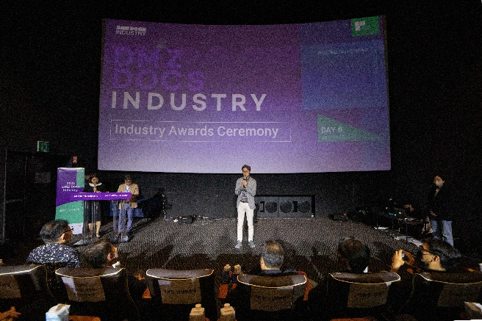 | 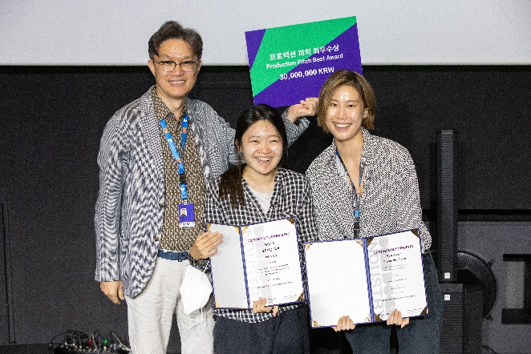
2022 DMZ Docs 인더스트리 시상식

한국과 아시아의 우수한 다큐멘터리를 발굴하고 창작자를 지원하는 다큐멘터리 산업 플랫폼인 DMZ Docs 인더스트리가 25일 올해 수상작을 발표하며 6일간의 여정을 마무리했다.

25일 열린 시상식에서는 상금을 수여하는 DMZ Docs 피치 수상작, K-Doc 중단편 피치 수상작을 비롯하여 현물 지원을 하는 서울산업진흥원상(SBA Award) 등 다양한 부문의 수상작들이 발표되었다. DMZ Docs 피치 수상작에는 총 1억9천5백만원 상당의 제작지원금 및 현물 지원이, 한국콘텐츠진흥원 후원으로 진행된 K-Doc 중단편 피치는 총 지원금 1억5천만원이 차등 지원되었다.

한국과 아시아 프로젝트에 수여하는 프로덕션 피치 최우수상에는 <바람의 빛깔(가제) (Colors of the Wind)(working title)>, <데비 (Devi)>를 선정, 각 3천만원의 상금이 수여되었다. 우수상에는 <별의 순간 (Moment of a Star)>과 <아우어 훌록스 (Our Hoolocks)>, 심사위원 특별상에는 <1997>, <착지연습 (Grounding)>, <여인의 길 (A Woman’s Path)>, <전래동화 담기 (First Fairytale Book)> 총 4편이 선정되었다. 우수상에는 각 2천만원, 심사위원 특별상에는 각 1천만원이 수여되었다.

제작 중후반 단계 작품을 발표하는 러프컷 프레젠테이션 부문 최우수상에는 <콘크리트 랜드 (Concrete Land)>, 우수상은 <양양 (My Missing Aunt)>, <이니나와 (Ininnawa: An Island Calling)>가 선정되었다. 러프컷 프레젠테이션 최우수상에 2천5백만원, 우수상에는 1천5백만원이 수여되었다.

한국 다큐멘터리 신진 작가에게 수여하는 K-Doc 중단편 피치 부문에서는 <내 몸이 증거다 (My Body My Proof)>, <침묵의 소리 (Sound of Silence)> 2편이 대상을 수상했다. 최우수상은 <미스터리 F 파일 (Mystery F. File)>, <부재중 통화(가제) (Missed Call)(working title)>, <순자와 나 (Soonja and I)>, <파기상접(Kintsugi)>, <휴게소 (The Rest Stop)> 총 5편이 수상했으며, 우수상에는 <가끔은 여정이 아름답기도 하다(가제) (Sometimes the Way is Beautiful)(working title)> 등 8편의 작품이 선정되었다.

후반작업 일체를 지원하는 서울산업진흥원상(SBA Award)은 <어쩌다 활동가 (A Warm Welcome)>, 극장 개봉시 홍보마케팅을 지원하는 필앤플랜상(Feel&Plan Award)은 <1997>이 수상했다.

이 밖에도 해외 다큐멘터리 영화제의 인더스트리 행사와 아카데미 참여 혜택이 주어지는 IDFA 스포트라이트상은 <착지연습 (Grounding)>, 캐나다 핫독스인더스트리상은 <손님노동자 (Guest Workers)>, 인도 독엣지콜카타상은 <바람의 빛깔(가제) (Colors of the Wind)(working title)>과 <와일드 스트리트 (The Wild Street)>가 각각 수상했다.

‘평화, 생명, 소통’의 가치를 다큐멘터리를 통해 널리 알리기 위해 앞장서고 있는 DMZ국제다큐멘터리영화제는 오는 29일까지 경기도 고양시 및 파주시 일대에서 진행된다.

*붙임 자료

2022 DMZ Docs 인더스트리 수상작
부문 | 수상부문 | 제목
프로덕션 피치 | 최우수상(2편) | <바람의 빛깔 Colors of the Wind>(가제)
 |  | <데비 Devi>
 | 우수상(2편) | <별의 순간 Moment of a Star>
 |  | <아우어 훌록스 Our Hoolocks>
 | 심사위원  특별상(4편) | <1997>
 |  | <착지연습 Grounding>
 |  | <여인의 길 A Woman`s Path>
 |  | <전래동화 담기 First Fairytale Book>
러프컷 프레젠테이션 | 최우수상(1편) | <콘크리트 랜드 Concrete Land>
 | 우수상(2편) | <양양 My Missing Aunt>
 |  | <이니나와 Ininnawa: An Island Calling>
K-Doc 중단편 피치 | 대상(2편) | <내 몸이 증거다 My Body My Proof>
 |  | <침묵의 소리 Sound of Silence>
 | 최우수상(5편) | <미스터리 F파일 Mystery F. File>
 |  | <부재중 통화 Missed Call> (가제)
 |  | <순자와 나 Soonja and I>
 |  | <파기상접 Kintsugi>
 |  | <휴게소 The Rest Stop>
 | 우수상(8편) | <가끔은 여정이 아름답기도 하다 Sometimes the Way is Beautiful> (가제)
 |  | <경마장 가는 길 To Road To Race Track>
 |  | <미트 파파 Mee(a)t Papa>
 |  | <서신 교환: 우리의 자리 Letters from Our Places>
 |  | <의료난민 Medical Refugees>
 |  | <이름의 자리 The Story of the Nameless>
 |  | <일기 수집가 Diarist>
 |  | <종갓집 아씨들 Women of the Head Family ‘Jong Ga’>
인더스트리 현물 지원(5) | 서울산업진흥원상 | <어쩌다 활동가 A Warm Welcome>
 | 필앤플랜상 | <1997>
 | 독엣지콜카타상 | <바람의 빛깔 Colors of the Wind> (가제)
 |  | <와일드 스트리트 The Wild Street>
 | IDFA 스포트라이트상 | <착지연습 Grounding>
 | 핫독스 인더스트리상 | <손님노동자 Guest Workers>

